Compétences du Socle Commun
NOM : Prénom :
1.1 Ecrire des phrases claires, sans faute, en utilisant le vocabulaire adapté | I | F | S | TB
1.3 Lire et comprendre des documents scientifiques pour en extraire des informations | I | F | S | TB
2 Effectuer une recherche documentaire | I | F | S | TB
2 Utiliser un outil numérique pour acquérir et traiter des données | I | F | S | TB
4 Interpréter des résultats | I | F | S | TB

Max, jeune collégien, aime écouter la musique à fond sur son portable. Il croise dans la rue deux de ses amis, Sonia et Fayçal. Sonia est malentendante et porte un appareil auditif. Elle lui conseille de ne pas écouter la musique au volume maximum. Fayçal rajoute que son père qui est audioprothésiste lui répète sans cesse qu’à force d’écouter la musique « trop fort », il risque de voir son audition baisser prématurément.

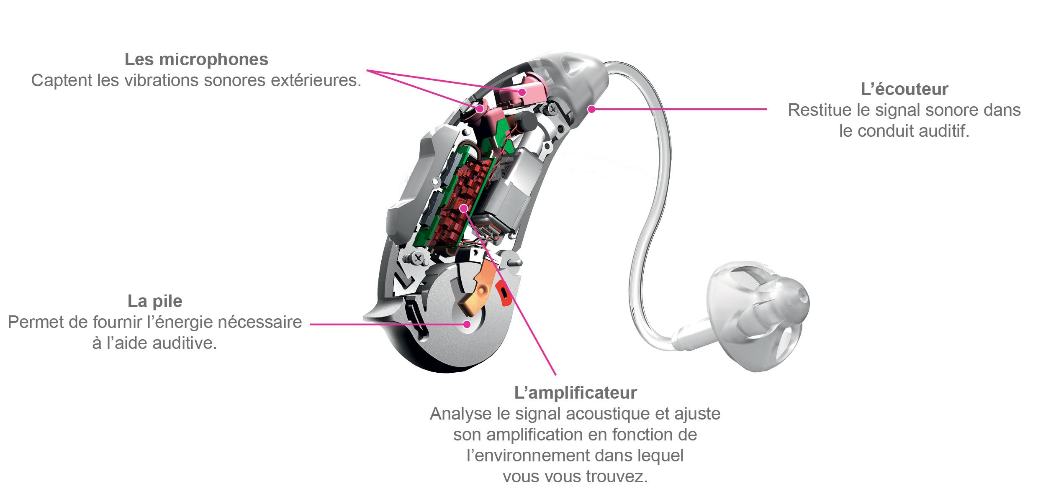
L’appareil auditif :
Doc 1 – Schéma indiquant les différentes parties d’un appareil auditif.

- D’après tes connaissances, à quoi sert un appareil auditif ?
……………………………………………………………………………………………….
……………………………………………………………………………………………….

- Le microphone est-il un émetteur ou un récepteur de signaux sonores ? Justifie ta réponse.
……………………………………………………………………………………………….
……………………………………………………………………………………………….

- Quel est le rôle de l’amplificateur ?
……………………………………………………………………………………………………………………………………………………………………………………………………….
……………………………………………………………………………………………………………………………………………………………………………………………………….

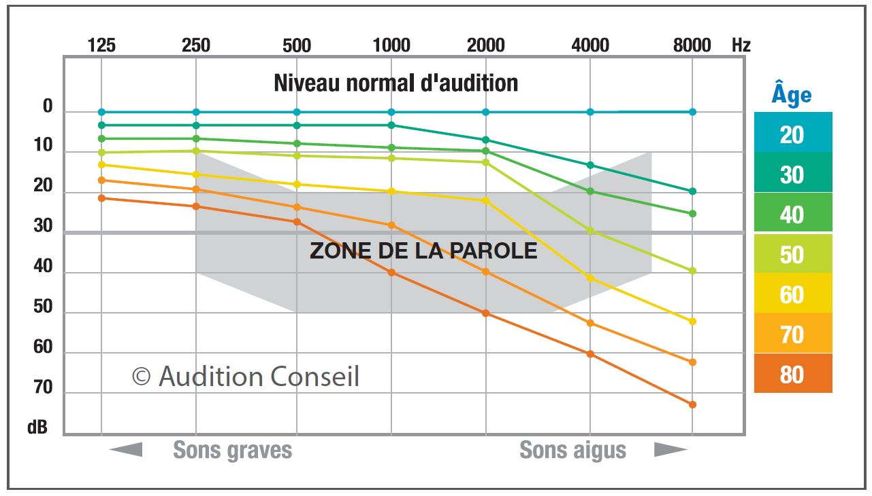
Audiogramme.
Doc 2 – Ce graphique regroupant différents audiogrammes illustre la perte d’audition de l’oreille humaine (en décibel) en fonction de l’âge. www.auditionconseil.fr

Etonné de voir une amie si jeune porter un appareil auditif, Max recherche sur internet un document sur les pertes d’audition. Il trouve le document n°2 ci-contre.

- Quelles sont les grandeurs physiques représentées sur les deux axes du graphique ci-contre ?
…………………………………………………………………………………………………
…………………………………………………………………………………………………

- Quelle sont les unités de ces deux grandeurs ?
…………………………………………………………………………………………………

- Y-a-t-il théoriquement une perte de la sensibilité de l’oreille humaine quand on est jeune ? Explique ton raisonnement.
………………………………………………………………………………………….…………………………………………………………………………………………………………….
………………………………………………………………………………………….…………………………………………………………………………………………………………….

- La perte d’audition liée à l’âge est-elle plus importante pour les sons aigus ou pour les sons graves. Justifie.
………………………………………………………………………………………….…………………………………………………………………………………………………………….
………………………………………………………………………………………….…………………………………………………………………………………………………………….

Sonia explique à Max que sa déficience auditive est héréditaire mais lui répète de ne pas écouter la musique aussi fortement. Sur ces conseils, Max décide d’aller voir le père de Fayçal qui est audioprothésiste. Ce dernier lui propose de réaliser lui-même son audiogramme en utilisant une application gratuite téléchargeable sur son téléphone portable.

- Qu’est-ce qu’un audiogramme ?
………………………………………………………………………………………….…………………………………………………………………………………………………………….
Android | Test d’audition | Ios | Hearing Analyser Lite

- En utilisant une application mobile, réalise ton audiogramme et analyse le. L’application est disponible ci-contre.
Tu peux remettre ton audiogramme et ton commentaire à ton professeur.

Max réalise son audiogramme et obtient les courbes visibles sur le document n°3.
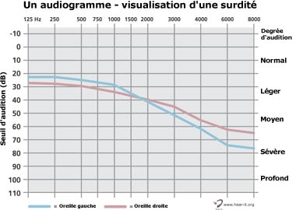
Doc 3 – Audiogramme de Max pour ses 2 oreilles.
Perte d’audition :
Normale
Légère
Moyenne
Sévère
Profonde
- Max doit-il s’inquiéter pour son audition à la vue de son audiogramme ?
………………………………………………………………………………………
………………………………………………………………………………………
………………………………………………………………………………………
………………………………………………………………………………………
………………………………………………………………………………………
………………………………………………………………………………………
………………………………………………………………………………………
………………………………………………………………………………………
………………………………………………………………………………………

Max, inquiet, décide de retourner chez l’audioprothésiste pour qu’il lui donne des conseils pour ne pas voir son audition se dégrader davantage, en particulier lorsqu’il écoute de la musique. Ci-dessous le document n°4 que l’audioprothésiste a fourni à Max.

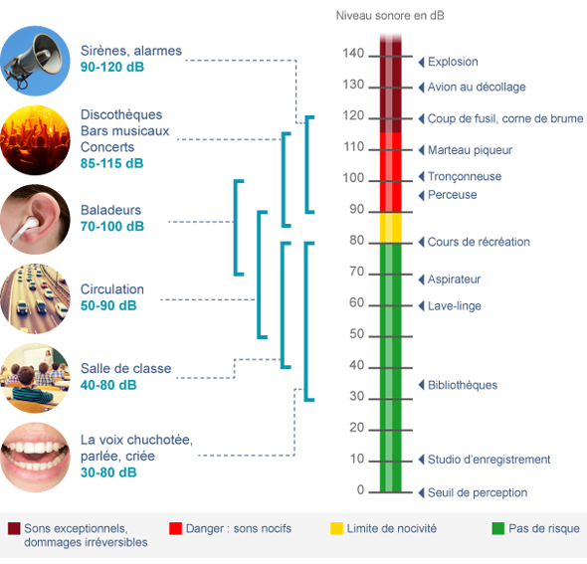
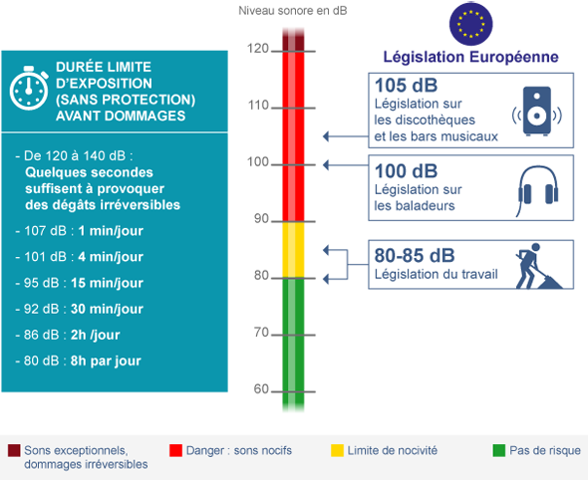
- Est-ce sans danger pour l’audition d’assister à un concert ? Justifie ta réponse.
Doc 4 – Exemple de niveau sonore de quelques sources usuelles et durée limite d’exposition. cochlea.ligams.com
……………………………………………………………………………………………………..
……………………………………………………………………………………………………..
……………………………………………………………………………………………………..
……………………………………………………………………………………………………..
……………………………………………………………………………………………………..
……………………………………………………………………………………………………..
……………………………………………………………………………………………………..
……………………………………………………………………………………………………..
……………………………………………………………………………………………………..
……………………………………………………………………………………………………..
……………………………………………………………………………………………………..

- À quel niveau sonore conseilles-tu à Max de régler ses écouteurs pour une écoute prolongée et sans risque ? Justifie ta réponse.
……………………………………………………………………………………………………..
……………………………………………………………………………………………………..
……………………………………………………………………………………………………..
……………………………………………………………………………………………………..
……………………………………………………………………………………………………..
……………………………………………………………………………………………………..
……………………………………………………………………………………………………..
……………………………………………………………………………………………………..

Audioprothésiste et filière STL :

Curieux, Max demande à l’audioprothésiste quel type d’étude il a fait pour exercer ce métier. Il l’informe qu’il est titulaire d’un Bac technologique STL. En utilisant le site de l’Onisep cherche quelles sont les poursuites d’études qu’offre la filière STL ?
……………………………………………………………………………………………………………………………………………………………………………………………………….
……………………………………………………………………………………………………………………………………………………………………………………………………….
……………………………………………………………………………………………………………………………………………………………………………………………………….
……………………………………………………………………………………………………………………………………………………………………………………………………….
……………………………………………………………………………………………………………………………………………………………………………………………………….

En quoi consiste ce métier et quelles sont les qualités à avoir pour l’exercer ?
……………………………………………………………………………………………………………………………………………………………………………………………………….
……………………………………………………………………………………………………………………………………………………………………………………………………….
……………………………………………………………………………………………………………………………………………………………………………………………………….

En poursuivant tes recherches sur le site de l’Onisep, explique en quoi le bac technologique STL préparé au lycée l’a aidé à développer les compétences (savoir-faire) et les connaissances nécessaires à sa poursuite d’étude et à son métier d’audioprothésiste.
……………………………………………………………………………………………………………………………………………………………………………………………………….……………………………………………………………………………………………………………………………………………………………………………………………………….
……………………………………………………………………………………………………………………………………………………………………………………………………….

Quels autres métiers peut-on exercer après être passé par la filière STL ?
……………………………………………………………………………………………………………………………………………………………………………………………………….……………………………………………………………………………………………………………………………………………………………………………………………………….
……………………………………………………………………………………………………………………………………………………………………………………………………….

